Dodatečné informace k zadávací dokumentaci č. 2

Město Nové Sedlo
Masarykova 502, 357 34 Nové Sedlo



tímto poskytuje

DODATEČNÉ INFORMACE
dle ust. § 49 zákona č. 137/2006 Sb., o veřejných zakázkách,
ve znění pozdější předpisů (dále jen „zákon“)

k podlimitní veřejné zakázce na stavební práce
zadávané v otevřeném řízení dle ust. § 21 odst. 1 písm. a) zákona a ust. § 27 zákona
a v souladu s Pokyny pro zadávání zakázek v rámci Regionálního operačního programu NUTS II Severozápad pro období 2007-2013
(externí metodický pokyn č. 63., verze 2, ze 14. ledna 2014)

„Revitalizace, regenerace a rozvoj části obce Loučky, obec Nové Sedlo“

Tyto dodatečné informace, dle ust. § 49 odst. 1 zákona, budou zaslány dle ust. § 49 odst. 3 zákona všem dodavatelům, kteří požádali o poskytnutí zadávací dokumentace nebo kterým byla zadávací dokumentace poskytnuta a dále budou uveřejněny na profilu zadavatele.
Z povahy dodatečných informací viz. níže, nebude zadavatel prodlužovat termín pro podání nabídek v souladu s ust. § 40 odst. 3 zákona.

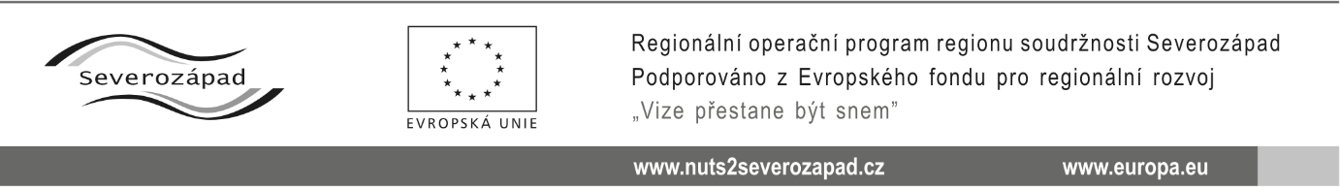
Dodatečné informace č. 2:

Dne 11.03.2014 zadavatel obdržel následující dotazy k zadávací dokumentaci, a to:

Dotaz č. 1
„Ve smlouvě o dílo požaduje zadavatel v čl. 2 Předmět smlouvy splnění podmínek stavebního povolení vydaného Městským úřadem Chodov. Toto stavební povolení není součástí zadávací dokumentace.
- Bude zadávací dokumentace doplněna o toto stavební povolení?
- Jsou všechny podmínky tohoto stavebního povolení zahrnuty do předloženého výkazu výměr?“

Odpověď k dotazu č. 1
- Ne, zadávací dokumentace nebude o toto stavební povolení doplněna.
- Podmínky tohoto stavebního povolení jsou již zahrnuty v zadávací dokumentaci zejména v návrhu smlouvy o dílo.

Dotaz č. 2
„V zadávací dokumentaci čl. 12, odst. 12.9 požaduje zadavatel, aby alespoň 10 % z celkového počtu pracovníků dodavatele, kteří se budou podílet na plnění zakázky, pocházelo z řad dlouhodobě nezaměstnaných osob.
- Kdo zajistí u těchto zaměstnanců odbornou kvalifikaci, proškolení, zdravotní prohlídky atd., aby mohla být stavba dokončena v požadovaném termínu a požadované kvalitě?“

Odpověď k dotazu č. 2
Zajištění odborné kvalifikace, proškolení, zdravotní prohlídky atd., pracovníků, kteří budou pocházet z řad dlouhodobě nezaměstnaných, je dodavatel povinen zahrnout do nabídkové ceny tak, jak je uvedeno v článku 8.1 zadávací dokumentace:

„Nabídková cena bude zpracována v souladu se zadávací dokumentací včetně všech jejích příloh a bude zahrnovat veškeré práce, dodávky a činnosti vyplývající ze zadávacích podkladů a o kterých zhotovitel podle svých odborných znalostí vědět měl, že jsou k řádnému a kvalitnímu provedení, dokončení a zprovoznění díla nutné.“

Ostatní požadavky zadavatele na zpracování nabídky uvedené v Oznámení o zahájení zadávacího řízení a zadávací dokumentaci zůstávají beze změny.

V Novém Sedle, dne 13.03.2014.

Mgr. et Bc. Martin L O U K O T A, MBA, v. r.
starosta města, (za zadavatele)

